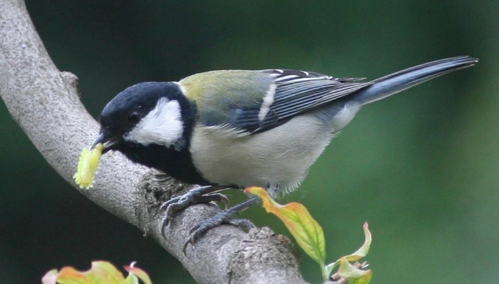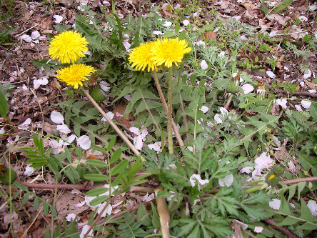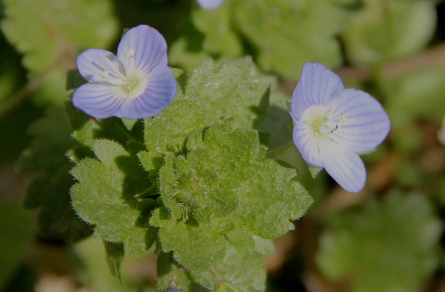

＜しみ・せ＞　※　・をく　９時～１７時１５分

　センター

　046-253-0781　ﾌｧｸｽ046-253-0789

をおやこでゆったりのんびりいてってみませんか

いつものおではえてこないのをがきながします！

○と　き　令和7年５月１0日（土）１０時～１４時（）9時４０分受付開始

　　＊のは、担当から参加者へ5９（金）15でします

〇ところ　（くの）

○　　のとその　※原則、未就学児は参加できません。

○

〇　　　７１５　（申込順）

〇講　師　　さん（）

○　　きやすい・、、み、（カッパなど）、レジャーシート

○しみ　４３０（）までに、ファクスにてしみ

令和7年度おやこ自然体験教室

芹沢公園de春みつけ♪

～歩いて遊んで楽しもう！～